一、加入netty依赖
1. Maven
<!-- https://mvnrepository.com/artifact/io.netty/netty-all -->
<dependency>
<groupId>io.netty</groupId>
<artifactId>netty-all</artifactId>
<version>4.1.16.Final</version>
</dependency>
2. gradle
// https://mvnrepository.com/artifact/io.netty/netty-all
compile group: 'io.netty', name: 'netty-all', version: '4.1.16.Final'
3. 客户端写10秒一次，服务器监控读12秒一次。 客户端重连，10秒一次。

二、最新jar
netty-sdk-1.0.6.jar

三、测试示例
1. 客户端
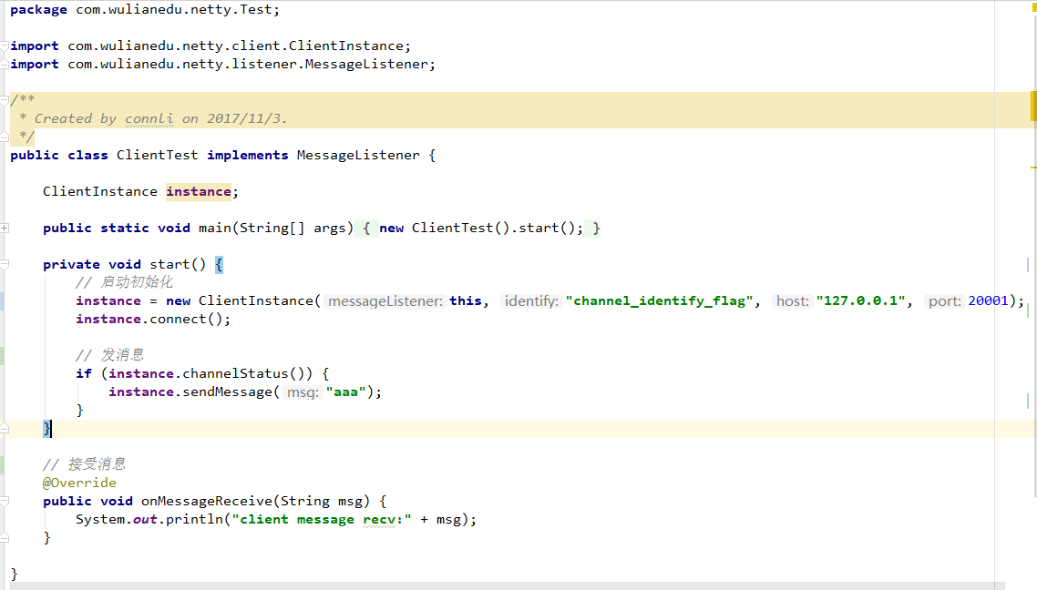

2. 服务器
